آسان داک (www.Asandoc.com)

استراتژی های رشد و برنامه ریزی در SME های تحت سرپرستی زنان
خلاصه :
هدف: هدف این مقاله کشف استراتژی های برنامه ریزی، افق های استراتژی های برنامه ریزی و روابط میان افق های برنامه ریزی کسب وکارهای زنان کارآفرین است که تمایل به رشد کسب وکارشان دارند، و از تعداد کارکنان و فروش سالیانه به عنوان شاخص های عملکرد کسب وکار استفاده می شود.
طراحی/متدولوژی / رویکرد: به منظور جمع آوری داده ها برای این مطالعه اکتشافی، این پرسشنامه توسط ایمیل به افراد شبکه های زنان کارآفرین در سراسر انگلستان و والس ارسال شد. پرسشنامه ها برای تحلیل بر اساس شاخص پاسخگویی انتخاب شدند که در آنها تمایل به رشد کسب وکار وجود داشت.داده ها در نرم افزار SPSS وارد شدند تا آماره های توصیفی ایجاد شده و آزمون فرضیات انجام گیرد.
یافته ها- مهم ترین استراتژی های رشد کسب وکار عبارتند از: بهبود محصول یا خدمات موجود و بسط تبلیغات و ارتقا. افق های برنامه ریزی بسیار کوتاه است ، اغلب سه ماهه، اگر چه افق های برنامه ریزی مرتبط با محصول جدید و ورود به بازاهای جدید به نسبت بیشتر است. چنین افق های برنامه ریزی کوتاه مدتی می تواند پیامدهای جدی برای عملکرد و رشد کسب وکار ها داشته باشد. افق های برنامه ریزی برای جریان نقدی و سرمایه گذاری در زیرساخت ها با تعداد کارکنان در ارتباط است، درحالیکه افق های برنامه ریزی برای جریان نقدی، مرتبط با توسعه محصول جدید و مخارج مرتبط با فروش سالیانه است.
کاربردهای عملی- زنان کارآفرین نیاز به تشویق دارند تا افق های برنامه ریزی شان را گسترش دهند، بخصوص در امر شاخص های مالی همچون مخارج، جریان های نقدی و سرمایه گذاری.
اصالت/ارزش- این تحقیق سهمی در ادبیات در حال رشد زنان کارآفرین و کسب و کار آنان دارد تا دیدگاهی که روی استراتژی های رشد و افق های برنامه ریزی خواهد داشت.
کلید واژه ها : رشد کسب وکار، استراتژی ها، زنان کارآفرین، برنامه ریزی کسب وکار، توسعه کسب و کار، کارآفرینی گرایی، زنان، سازمان کوچک و متوسط
نوع مقاله : مقاله پژوهشی
مقدمه
سطح مشارکت زنان در نیروی کاری به سرعت افزایش یافته است، نه تنها در انگلستان، بلکه در جهان نیز بالا رفته است. این روند همراه با سطح بالاتری از حضور زنان کارآفرین است. بر اساس پژوهش کسب وکارهای کوچک BIS ، 14 درصد از کارفرمایان SME هادر انگلستان زن هستند. بر این اساس مطالعات زیادی روی پویایی ها و تاثیر اقتصادی زنان کارآفرین می تواند انجام شود. چنین پیمایش هایی ازاین جهت مهم است که تفاوت میان زنان و مردان را در کسب وکارهای با رشد بالا نشان می دهد. در حالیکه تعداد شرکت های با مالکیت زنان به سرعت در حال رشد است، این روند بسیار کمتر وجوانتر از حضور مردان در کسب وکارهاست. بعلاوه فرضیه گسترده ای وجود دارد که بسیاری از این کسب وکارها ، از نظر سبک زندگی تعهد کمتری به رشد دارند. با این حال، علارغم توجه گسترده به زنان کارآفرین ، می توان شاهد فقدان پژوهش در تاثیر گذاری جنسیت روی توسعه شکل گیری سرمایه گذاری های SME ها، و بخصوص در امر عملکرد بلند مدت کسب وکاری بود که توسط زنان مدیریت می شود.
این مقاله ، سپس به دنبال آن است که دانش مرتبط با رشد در SME های تحت مدیریت زنان را گسترش دهد. این مقاله ، بررسی اکتشافی است که اهداف آن عبارتند از :
- ارائه دیدگاه هایی به ترجیحات استراتژی های رشد کسب و کار زنان کارآفرین
- ارائه دیدگاه هایی به افق های برنامه ریزی استراتژی های برنامه ریزی کسب وکار
- و بررسی روابط میان افق های استراتژی برنامه ریزی کسب وکار و شاخص های مرتبط با عملکرد کسب وکار.
این مقاله در ابتدا، پژوهش قبلی روی رشد کسب وکار را در حوزه SME ها خلاصه می کند، قبل از آنکه تمرکزی روی مطالعات رشد کسب وکار برای SME هایی داشته باشد که تحت مدیریت زنان هستند. بخش بعدی شامل روش های پژوهشی است که شامل طراحی پرسشنامه و توزیع آن و تحلیل داده هاست. یافته های این پژوهش بررسی شده و در ادامه مورد بحث قرار می گیرد. در نهایت نتیجه گیری به عنوان سهم این مطالعه بررسی می شود که کاربردهای عملی و پیشنهادات مطالعات آتی را بیان می کند.
مرور ادبیات
مرور ادبیات پژوهش های پیشین را در حوزه عملکرد و رشد کسب وکار و برنامه ریزی کسب وکار در زنان کارآفرین خلاصه می کند.
برنامه ریزی عملکرد و کسب وکار
برخلاف سهم زیادی که SME ها دارند، کمتر از نظر نرخ های خرابی بالا و سطوح پایین عملکرد مورد بررسی قرار گرفته اند. برای پشتیبانی از توسعه پایدار SME ها ، مهم است تا درک کرد که چرا برخی کسب وکارها بیشتر از سایرین رشد می کنند. مرورجامعی بر مطالعات موجود در حوزه SME ها نشان می دهد که عوامل اصلی موفقیت کسب وکار حضور و یا عدم حضور برنامه ریزی استراتژی است. برنامه ریزی استراتژیک مرتبط با هدف گذاری سازمانی، توسعه و اجری برنامه ها برای رسیدن به اهداف و تخصیص و یا بخش بندی منابع ضروری برای رسیدن به اهداف است.
شواهد قابل توجهی وجود دارد که برنامه ریزی استراتژیک منجر به افرایش عملکرد شرکت ها برای SME ها می شود. بعلاوه ، با نادیده گرفتن برنامه ریزی استراتژیک برای SME ها ، نمی توان عملکرد کلی و پتانسیل های رشد را برآورد کرد و بقای سازمان ها نیز ممکن است به خطر افتد. کسب و کارهایی که در برنامه ریزی استراتژیک درگیر هستند بیشتر امکان دارد که به افزایش رشد فروش روی دارایی ها، سودآوری ها و رشد کسب وکار روی بیاورند. بعلاوه، مازورل (2009) بیان کرده است که شرکت هایی که برنامه های کسب وکار مکتوب دارند بیشتر احتمال دارد که از طرف شرکای شبکه ای شان مورد تایید قرار گیرند، کیفیت رسمی را تضمین کرده و موجب پذیرش تغییر در کارکنان شوند که رابطه ای میان سطح بالای بازگشت های مالی سالیانه و دیدگاه شخصی مدیران ایجاد می کند. در کنار این امر، کراوس و همکارانش به این نتیجه رسیدند که درجه رسمی شدن مثبت است و به طور معنی داری روی عملکرد شرکت ها تاثیر می گذارد. آنها در کنار سایر محققان SME گزارش داده اند که افق های برنامه ریزی به عنوان یک جنبه از برنامه ریزی استراتژیک باید مد نظر قرار گیرد. استون هاوس و پمبرتون (2002) موضوع افق زمانی را پیش کشیده اند و بیان کرده اند که تمایزی باید میان برنامه ریزی کسب وکار و استراتژیک وجود داشته باشد که بر اساس افق های زمانی برنامه ریزی است. آنها پیشنهاد کرده اند که افق های کوتاه مدت برای برنامه ریزی (در این مطالعه زیر سه سال) ممکن است شاخصی برای رویکرد برنامه ریزی کسب وکار عملیاتی و یا استتراتژی نوظهور دیگر باشد.
محققان مختلف، رویکردهای متفاوتی به ارزیابی مفاهیم گسترده برنامه ریزی داشته اند. برای مثال Wijewardenaet al.(2004) ، سه سطح برای برنامه ریزی بیان می کنند: برنامه ریزی مکتوب نشده، برنامه ریزی پایه و برنامه ریزی تفصیل و سپس آنها را روی شاخص های عملکرد کسب وکار با هم مقایسه می کنند، یعنی بر اساس افزایش در فروش. یوسف و سافو (2005) سه سطح از برنامه ریزی را تعریف می کنند: پایین، متوسط و بالا و همچنین روابط میان افزایش در فروش و سطح برنامه ریزی را بررسی می کنند. استون هاوس و پمبرتون (2002) یک رویکرد چند بعدی انتخاب می کنند که حوزه برنامه ریزی کسب وکار در SME ها را در بردارند که شامل مقیاس های متمایز فروش برای رویکردهای برنامه ریزی، افق های زمانی برای برنامه ریزی و محتوای برنامه های استراتژیک و استفاده از ابزارها/تکنیک های استراتژیک است. آنها افق های زمانی را برای برنامه ریزی با توجه به تعداد سالهای گذشته بررسی می کنند. بر این اساس، در حالیکه برنامه ریزی را برای عملکرد کسب وکار و رشد آن مهم می دانند، شاخص های بسط برنامه ریزی استفاده شده در مدل های قبل، پایه و اساس منطقی تری به خود می گیرد.
کسب وکار تحت مدیریت زنان و زنان کارآفرین
به نسبت یک میلیون زن در انگلستان وجود دارد که خویش کارفرما هستند. (7.6 درصد از زنان )، زنانی که کسب وکار های خودشان را هدایت می کنند در حوزه کسب وکار 16درصد را تشکیل می دهند(1 در میان 5 نفر) و در کل 27 درصد از جامعه خویش کارفرما را تشکیل می دهند. در آمریکا، طبق قوانین کسب وکار زنان در سال 1988، زیرساختارهای بلند مدتی برای حمایت از توسعه کسب وکارهای زنان بنا شده است. در نتیجه کسب وکارهای با مالکیت زنان به طور چشمگیری افزایش داشته است. این افزایش تحت حمایت موسسات فدرالی بوده است که موجب تعهد پایدار در توسعه سی ساله آنان شده است. اگرچه توسعه های سیاستی قابل توجهی در انگلستان در طول پنج سال گذشته انجام شده است، همچنان می توان به سطح رشد زنان در کسب وکار نگاهی متفاوت داشت. محققات مرتبط با جنسیت و عملکرد کسب و کار تحت تاثیر مطالعات تطبیقی از عملکرد کسب وکار های تحت کنترل زنان و همپایان مرد آنها هستند. مطالعات کمی وجود دارد که به طور خاص بر روی استراتژی های رشد زنان کارآفرین در رشد کسب و کار اشاره می کند
رشد و کسب وکارهای تحت مدیریت زنان
اگرچه کسب وکارهای تحت مالکیت زنان در انگلستان در دهه های اخیر شاهد رشد معنی داری بوده است، عملکرد آنان از مردان پایین تر بوده است. گزارش شده است که کسب وکارهای تحت مدیریت زنان دربرخی از حوزه ها می توانند با همپایان مرد خود مورد مقایسه قرار گیرند. آنها بیشتر در بخش هایی حضور دارند که نیازمند عملکردهای بالانیست، همچون خدمات خرده فروشی و یا شرکت هایی در مقیاس کوچک با اندازه های رشد پیین تر و یا نرخ های بالای از هم گسستگی و سودآوری های پایین. محققان مختلفی، گزارش داده اند که زنان نسبت به مردان، تمایل به کسب وکارهایی با سرعت رشد پایین تر و درآمد سالیانه پایین تر دارند.
در مقایسه، تحقیقات دیگری نیز روی مساله جنسیت و عملکرد کسب وکار انچام شده است. برای مثال لرنر و آلمور(2002) به رابطه مثبت میان درجه برنامه ریزی استراتژیک و عملکرد کسب وکار در SME های تحت مدیریت زنان اشاره کرده اند.آنها پیشنهاد کرده اند که برنامه ریزی های کسب وکار موجب توسعه قابلیتهای استراتژیکی می شود که عملکرد کسب وکار را بالا میبرد. رومی با تکمیل این مطالعه روی رشد کسب وکارهای تحت هدایت زنان، به این نتیجه رسیده است که به چنین کسب وکارهایی ذاتا بدلیل فقدان دسترسی به منابعی چون سرمایه، وعده های تجاری، اطلاعات و فناوری ، ورودی های تولیدی، نگهداری کودکان مناسب، شایستگی ها، تجارب، تسهیلات آموزشی و کمک های مرتبط با نهادهای توسعه کسب وکار نمی توان دست پیدا کرد. اورسر و ریدینگ(2003) استراتژی های رشد را برای زنان کارآفرین در کانادا بررسی کرده اند.
خلاصه
در پرتو اندک مطالعات موجود روی استراتژی های رشد در SME های تحت مدیریت زنان، فعالیتهای برنامه ریزی آنان، و ارتباط میان شاخص های علکرد کسب وکار، این مطالعه دیدگاهی دارد که موجب بهبود درک توسعه استراتژیک کسب وکارهای تحت هدایت زنان می شود. به طور خاص، ما در ابتدا ترجیحات استراتژی های رشد را بررسی می کنیم. سپس افق های زمانی را برای برنامه ریزی در حوزه های مختلف بررسی می کنیم. در انها روابط میان درجه برنامه ریزی کسب وکار استراتژیک (در این مطالعه با توجه به افق های زمانی فعالیتهای برنامه ریزی) و عملکرد اندازه گیری می کنیم، در زیر فرضیات بیان شده اند:
فرضیه 1: همبستگی مثبتی میان تعداد کارکنان و افق های زمانی برنامه ریزی کسب وکار وجود دارد
فرضیه 2 : همبستگی مثبتی میان بازگشت های مالی کسب وکار و افق های زمانی برنامه ریزی کسب وکار وجود دارد.
متدولوژی
طراحی پرسشنامه
پیمایش مبتنی بر پرسشنامه ای انجام شد تا بتوان داده های زنان کارآفرین و کسب وکار آنها را جمع آوری کرد. این پیمایش به دو دلیل به عنوان استراتژی پژوهشی انتخاب شده است. در ابتدا، پیمایش های مبتنی بر پرسشنامه ، سنت اصلی در تحقیق دررشد کسب وکار است و بنابراین انطباق این رویکرد را برای مقایسه میان این مطالعه و مطالعات قبلی امکان پذیر می سازد. دوم آنکه این مطالعه به محققان این امکان را می دهد تا تعداد زیادی از پاسخگویان را لیست کنند که شامل پاسخ های به کسب وکار در اندازه های مختلف و بخش های مختلف می شود. پرسشنامه شامل سه بخش کلیدی است:
1. پروفایل کارآفرینان (سن،سالهای تجربه کاری، شایستگی ها، تاریخچه خانوادگی سازمانی
2. پروفایل کسب وکار های کارآفرین(فروش سالیانه، تعداد کارکنان، بخش کسب وکار، جایگاه حقوقی، مراحل توسعه کسب وکار)
3. برنامه ریزی کسب وکار(تمایل به رشد کسب وکار، ترجیح دادن استراتژی های رشد کسب وکار، افق زمانی برنامه ریزی کسب وکار)

شاخص های عملکرد کسب وکاری که در این مطالعه استفاده شده است شامل فروش سالیانه و تعداد کارکنان هستند. این ها رایج ترین شاخص های مورد استفاده از عملکرد در مطالعات قبلی هستند. سایر مطالات از فروش سالیانه، تعداد کارکنان؛ بازگشت روی فروش، رشد در فروش و رشد در تعداد کارکنان استفاده کرده اند. طبقه تعداد کارکنان توسط گروه تجارت انگلیسی (1998) ارائه شده اند که مرتبط با آنهایی هستند که در دپارتمان تجارت و صنعت استفاده شده اند. طبقه بندی ها به شرح زیر است:
- شرکت های خرد ، بالای ده نفر
- شرکت های کوچک ، 11 تا 50 نفر
- شرکت های متوسط ، 15 تا 250 نفر
بخش های کسب و کار بر اساس توصیف های دپارتمان تجارت و صنعت طبقه بندی شده اند. لیست استراتژی های رشد کسب وکار در مطالعات لرنر و آلمور(2002) آمده است. از پاسخگویان خواسته شده است که نشان دهند تا چه میزان می توانند از فعالیتهای برنامه ریزی شده کسب وکار پیروی کنند: فروش، جریان نقدی، محصولات جدید، ورود به بازارهای جدید، استخدام منابع انسانی، مخارج و سرمایه گذاری روی زیرساختارها. طبقه بندی های برای افق زمانی به شرح زیر است: غیر مرتبط، کمتر از سه ماه، بین 3 تا 6 ماه، بین 7 تا 12 ماه و بیش از 2 سال
باید به واژه ها، چیدمان، و ارائه پرسشنامه توجه شود که هر پاسخ گویی بتواند به درستی بدان پاسخ گوید. به طور خاص، این پرسشنامه دو فرایند آزمایشی را طی می کند که شامل بررسی سایر محققان و بررسی گروههای مشخصی از زنان کارآفرینان می شود. همانطور که نتایج آزمایش ها نشان می دهد، نیاز است تا تعدیل هایی روی واژه ها و چیدمان انجام شود.
جمع آوری و تحلیل داده ها
پرسشنامه ها به شکل ساده ای توزیع شده اند. نمونه گیری ساده عاملی مقید است که می توان به سطح مناسبی از پاسخ ها دست پیدا کرد. به طور اولیه، برخی از پایگاه های داده مقید وجود دارند که در آن از داده های زنانی که در کسب و کار ها هستند جمع آوری شده و می توان از انها استفاده کرد. با این حال، هیچ پایگاه داده ای نمونه ای کافی ندارد که بتوان پاسخ های مناسبی را از آن دریافت کرد. این امر نسبتا بدلیل اهمیت SME ها در جزییات تماس هاست که در برخی از پایگاه های داده SME ها وجود دارد و موجب می شود که بتوان به هدف این تحقیق رسید و برخی نیز به سختی کسب و کار هایی را شناسایی می کنند که زنان مالک آنها هستند. در نیتجه ضروری است تا از رویکرد نمونه گیری ساده استفاده کرد. برخی از شماره ها از پایگاه های داده گرفته شده اند و سایرین از رویکردهای چون ایمیل و نمونه گیری تصادفی.
پرسشنامه ها از طریق ایمیل به زنان در انگلستان و والس ارسال شده اند که مالک SME ها بوده اند. این ایمیل شخصا ارسال می شده اند و پاسخگو از قبل شناسایی شده بود و از آنان خواسته می شد تا پرسشنامه ضمیمه شده را پر کرده و باز گردانند. ایمیل های پیگیری ارسال می شود تا نرخ پاسخگویی بالا رود. در مجموع 210 پرسشنامه قابل استفاده جمع آوری شد. با هدف تحلیل نتایج برای این مقاله، صرفا پرسشنامه هایی بررسی شدند که درآنها افراد می خواستند که کسب وکارشان رشد داشته باشد و همه سوالات مرتبط با پروفایل کسب وکارشان را پر کرده بودند. داده ها برای تحلیل توصیفی و آزمون فرضیات وارد SPSS شد.
نتایج
پروفایل پاسخگو
پروفایل های پاسخگو در خصوص سن ، آموزش ، سالهای تجربه کاری ، بخش ، سن کسب و کار در زیر آمده است. با مقایسه میان آماره ها و مطالعات، به متغیرهایی در این مطالعه پرداخته شده است که میتوان آنها را نمونه ای از زنان کارآفرین در انگلستان و والز دانست.
با توجه به سن پاسخگویان، بالاترین گروه سنی بین 4 تا 54 سال بود، که پس از آن بیشترین افراد سن بین 36 تا 44 را داشتند. سایر مطالعات همچنین توسط هارت و لوی(2010) انجام شده است که بیان می کند که اکثر کارآفرینان فعال در این سن هستند. کل زنان کارآفرینان در این نمونه تحصییلات عالی داشتند و 33 درصد از آنها مدارک شایستگی های حرفه ای داشته و 46 درصد نیز دارای یک مدرک تحصیلی بوده ند. این امر در بیانات کارتر و همکارانش هم آمده است که مالکان کسب وکار خانم به طور فزاینده ای دارای سطح بالایی از تحصیلات بوده اند
اکثر پاسخگویان این نمونه قبل از شروع کسب وکار چندین سال تجربه کاری داشته اند، فقط 17 درصد از این پاسخگویان هیچ نوع تجربه کاری از قبل نداشتند. همچنین در پژوهش های قبلی نشان داده شده است که بسیاری از زنان کارآفرین فاقد تجربیات مدیریتی و یا کارآفرینی بوده اند که روی توانایی بقا تاثیر می گذارد
توزیع کسب وکار میان بخش ها به طور گسترده ای مرتبط با تحقیقاتی است که در ادبیات بدان اشاره شده است. 44 درصد از زنان در خدمات عمومی کار می کنند، 30 درصد در خدمت تجاری و 11 درصد در خرده فروشی. سایر بخش ها شامل هتل/رستوران، آموزش و بخش های تولیدی می شود. داده ها توسط BIS جمع آوری شده اند که نشان می دهد 48 درصد کارآفرینان در بخش خدماتی هستند. بیرلی 1988، در میان دیگران، بیان می کند که تمرکز زنان دراین بخشها جای تعجب نیست چرا که نشان دهنده حوزه های سنتی کار زنان است. صنایع خرده فروشی و خدمات به عنوان صنایع زنانه محسوب می شوند. در کنار تولید و تکنولوژی و ساخت که صنایع مردانه شناخته می شوند.
مطالعات نشان می دهند که بیشتر زنان جوان هستند که تمایل بیشتری به کنترل کسب وکارشان دارند. داده هایی که در این مطالعه جمع آوری شده اند همچنین نشان می دهد که بسیاری از کسب وکارهای نیز جوان هستند. از همه کسب و کارها، 64 درصد زیر سه سال بودند و 18 درصد بین 4 تا 6 سال بود که شروع به کار کرده بودند.
استراتژی های ممتاز برای رسد کسب وکارها
جدول 1 نشان دهنده درصد پاسخگویانی است که از استراتژی خاصی برای ارتقا رشد کسب و کارشان استفاده می کنند. بسیاری از پاسخگویان نشان می دهند که از بیش از یک استراتژی استفاده کرده اند. بنابراین برای مثال 42 درصد از بهبود محصول یا خدمات موجود استفاده کرده اند، و 39 درصداز بسط بازاریابی و تبلیغات استفاده کرده اند تا بتوانند موجب رشد کسب و کارشان شوند. سایر استراتژی ها همچنین مشهور است از جمله: ورود به بازارهای جدید، فروش در سراسر اینترنت، اضافه کردن محصولات و خدمات جدیدی و استخدام کارکنان اضافی. این امر مرتبط با مطالعه محققان کانادایی اورسر و ریدینگ 20033 است که استراتژی های رشد کارآفرینان خانم را بررسی کرده اند و به این نتیجه رسیده اند که بهبود محصولات و خدمات جدید، ارتقا عملیات و افزودن محصول و خدمات جدید از جمله مهم ترین استراتژی های رشد است. با این حال، بهبود عملیات سهم کمی در پاسخ گویان این مطالعه داشته است. زنان بر این باور بوده اند که بهترین استراتژی رشد، بهبود محصولات قابل ارائه فعلی و بسط بازاریابی و تبلیغات است. این موارد استراتژی هایی است که محققان آن ها را برای کسب وکارهای کوچک پیشنهاد کرده اند که اقدامات بازاریابی را نادیده نگیرند. به طور مشخص این استراتژی ها شاخصی برای اکثر پاسخ گویان هستند که درک می کنند که بهبود کسب وکار و مهارت های مدیریت، مهم ترین استراتژی است. با توجه به علاقه نهادهای دولتی و سایر خدمات پشتیبانی می توان به این نتجیه رسید که استراتژی ها به دنبال کمک های بیرونی همچون مشاوره های مالی مشاوره های حرفه ای و کمک از نهادها و یا برنامه های دولتی اند.
جدول 1:
استراتژی های ممتاز رشد کسب وکار
سوال: اگر برای رشد کسب وکارتان برنامه ریزی کنید، کدام یک از موارد زیر را برای استراتژی رشد شرکتتان مد نظر قرار می دهید(پاسخ گویان می توانند بیش از یک پاسخ داشته باشند)
استراتژی | درصد انتخاب استراتژی
بهبود محصول و یا خدمات موجود  بس تبلیغات و ترویج  اضافه کردن محصول و یا خدمات جدید  ورود به بازارهای جدید  استخدام کارکنان اضافی  فروش در سراسر اینترنت  بهبود مهارت های مدیریت کسب وکارم  کمک های نهادها و یا برنامه های دولتی  بکارگیری فناوری دیگر و یا سیستم های دیگر رایانه ای  به دنیال مشاوره های حرفه ای بودم  به دنبال ورود به بازارهای بین المللی بودن  به روز کردن عملیات ها  اضافه کردن تجهیزات جدید و یا فضاهای عملیاتی  به دنبال مشاوره های مالی بودن | 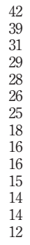

برنامه ریزی کسب وکارحدول 2 نشان دهنده افق های برنامه ریزی برای هر کدام از فعالیت های استراتژیک است. مهم ترین پیام از این دادهها افق های برنامه ریزی کوتاه مدت برای همه فعالیت هاست. تعداد کمی از کسب وکارها برای بیش از دو سال برنامه ریزی کرده اند و بیشتر در طبقه یک تا دو سال قرار گرفته اند. که نشان دهنده افق های برنامه ریزی کوتاه مدت است. این امر برای همه فعالیتها صادق است، اگرجه سطح بالایی از این دیدگاه کوتاه مدت نیز در مخارج برنامه ریزی، فروش ها و جریان نقدی دیده می شود. همچنین فعالیتهایی جذاب است که بتوان به سرعت از طریق کسب و کار بدانها پاسخ گفت. نسبت مهمی در این سرمایه گذاری ها در حوزه های تعهد بلند مدت انجام می گیرند همچون منابع انسانی و زیر ساخت ها، که هنوز هم گروههای مهمی هستند که می توانند روی محصولات جدید و ورود به بازارهای جدید برنامه ریزی کنند، و از این طریق تعهدی به رشد کسب وکارهایشان داشته باشند.
به طورکلی این افق های برنامه ریزی نشان می دهد که زنان کارآفرین برای فعالیت های کسب وکار آینده شان برنامه ریزی نمی کنند، بلکه افق های بسیار کوتاه مدت دارد. این دو فعالیت کسب وکار ، می تواند توسعه محصول جدید و یا ورود به یک بازار داخلی جدید باشد. با توحه به این فعالیتها و ریسک هایی که دارند، برنامه ریزی این فعالیت ها از قبل بسیار مهم است. یافته های اصلی این بخش نشان می دهد که اگرچه زنان می خواهند که کسب وکارشان رشد کند، ولی دید کوتاه مدت به استراتژی های رشد کسب وکار ممکن است مانع از این امر شود. بعلاوه در مقابل با افق های برنامه ریزی متوسط سه ساله برای SME ها ، که در مطالعات استون هاوس و پمتبرتون نشان داده شده است، بسیاری از این مطالعات بیان کرده اند که کسب و کار های تحت رهبری زنان افق های برنامه ریزی کوتاه مدت تری دارند. به بیان استانوهاون و پمبرتون 2002، این زنان از برنامه ریزی های کسب وکار کوتاه مدت استفاده می کنند و یا از رویکرد های برنامه استراتژیک جدیدی استفاده می کنند که بسیار منعطف است. اگرچه محققان قبلی بر اهمیت برنامه ریزی تاکید کرده اند، می توان به سم اندازه گیری سطوح برنامه ریزی رفت، که در کل نشان می دهد که مساله ای در این امر وجود دارد.
جدول 2:افق های زمانی برای برنامه ریزی کسب وکار
سوال: تا چه حد روی فعالیتهای زیر برنامه ریزی می کنید:؟
 | غیر مرتبط | زیر سه ماه | سه تا شش ماه | 7 تا 12 ماه | 1 تا دوسال | بیش از دو سال
فروش  جریان نقدی  محصولات جدید  ورود به بازارهای جدید  استخدام منابع انسانی  مخارج  سرمایه گذاری روی زیر ساختار | 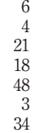 | 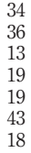

ارتباط افق های برنامه ریزی با عملکرد کسب وکار
این بخش به یافته های آزمون فرضیات اول و دوم اشاره می کند. تحلیل های آماری در جدول 3 و 4 نشان داده شده اند.
به منظور اندازه گیری و بررسی ارتباط آماری میان این متغیرها از همبستگی اسپیرمن استفاده شده اند. جدول 3 نشان دهنده رابطه مثبت معنی دار 0.176 میان تعداد کارکنان و افق برنامه ریزی برای جریان نقدی در سطح 5 درصد است و همچنین نشان دهنده رابطه مثبت افق برنامه ریزی0.123 برای سرمایه گذاری در زیرساختارها در سطح 10 درصد است. فرضیه 1 بنابراین برای دو متغیر افق برنامه ریزی کاربرد دارد ولی برای سایرین خیر. همچنین رابطه ای میان تعداد کارکنان و افق های برنامه ریزی برای جریان نقدی و برای سرمایه گذاری روی زیرساختار وجود دارد.
جدول 3. محاسبات اسپیرمن برای فرضیه 1
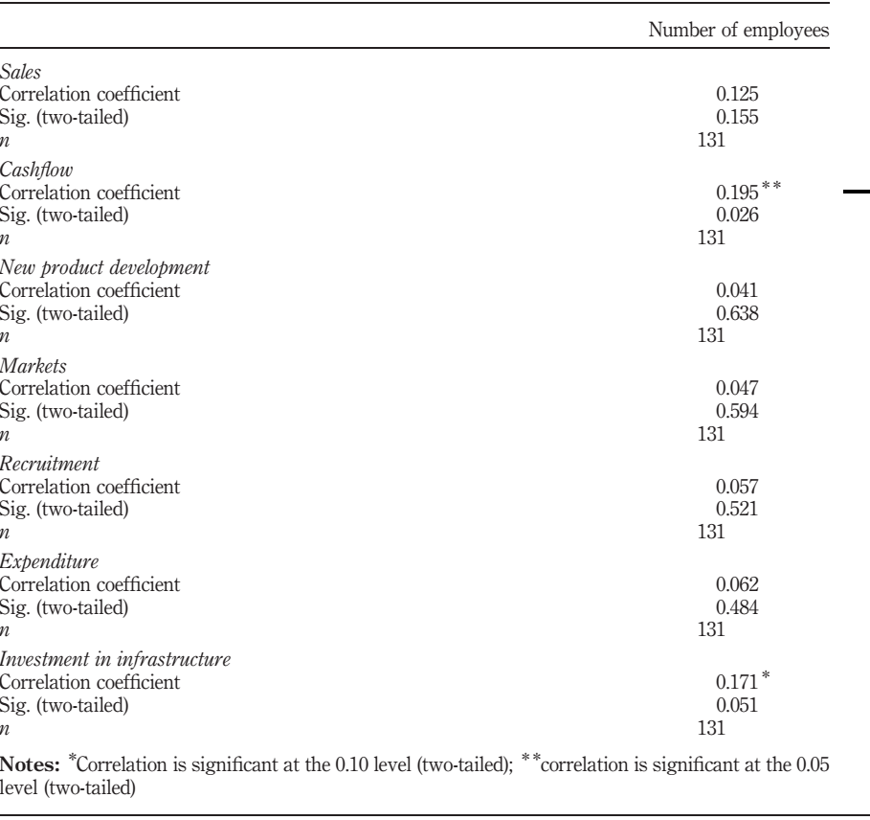
یادآوری: *همبستگی در سطح 0.10 معنی دار است.** همبستگی ها در سطح 005معنی دار است.
تعداد کارکنان
توسعه محصولات جدید
ضریب همبستگی
معنی داری دوطرفه
مخارج
ضریب همبستگی
معنی داری دوطرفه
سرمایه گذاری در زیرساختارها
ضریب همبستگی
معنی داری دوطرفه
جریان نقدی
ضریب همبستگی
معنی داری دوطرفه
بازارها
ضریب همبستگی
معنی داری دوطرفه
استخدام
ضریب همبستگی
معنی داری دوطرفه
فروش
ضریب همبستگی
معنی داری دوطرفه

جدول 4 نشان دهنده همبستگی معنی دار 0.196 میان فروش سالیانه و افق های برنامه ریزی برای فروش و میان ترک کار و جریان نقدی است 0.189 که در سطح معنی داری 5 درصدی محاسبه شده است. همچنین ارتباط میان برنامه ریزی محصول جدید و فروش 0.149 و میان مخارج برنامه ریزی و افق برنامه ریزی در سطح معنی داری 10 درصدی 0.156 بدست آمد. نظریه 2 از چهار متغیر افق برنامه ریزی تشکیل شده است. رابطه ای میان فروشهای سالیانه و افق های برنامه ریزی برای فروش، جریان نقدی و توسع محصول جدیدی و مخارج وجود دارد.

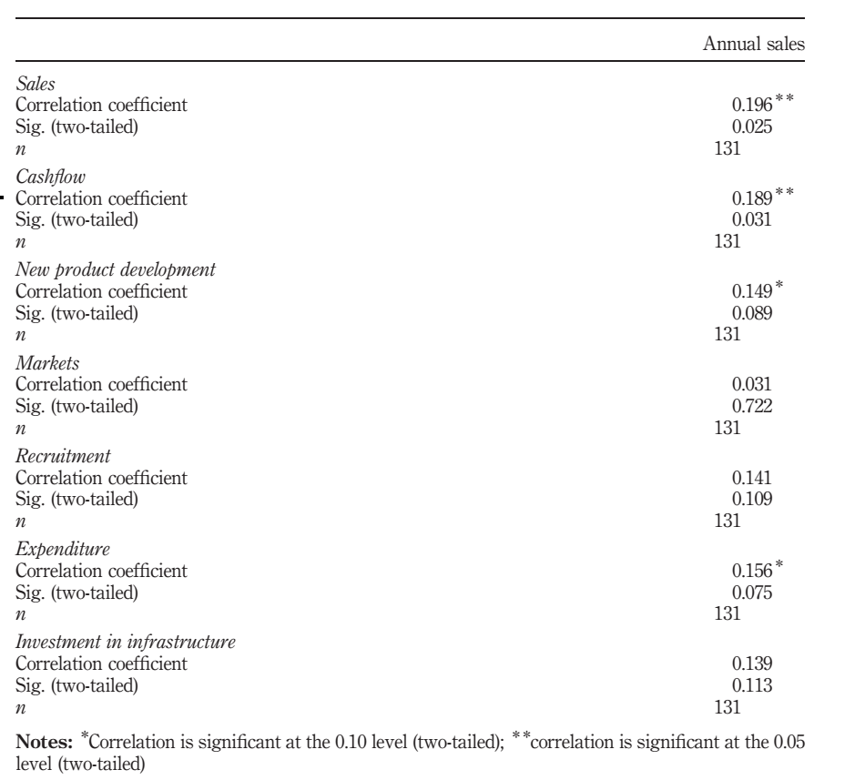جدول 4. محاسبات اسپرمن روی فرضیه 2
یادآوری: *همبستگی در سطح 0.10 معنی دار است.** همبستگی ها در سطح 005معنی دار است.
فروش سالیانه
فروش
ضریب همبستگی
معنی داری دوطرفه
جریان نقدی
ضریب همبستگی
معنی داری دوطرفه
توسعه محصول جدید
ضریب همبستگی
معنی داری دوطرفه
بازارها
ضریب همبستگی
معنی داری دوطرفه
استخدام
ضریب همبستگی
معنی داری دوطرفه
مخارج
ضریب همبستگی
معنی داری دوطرفه
سرمایه گذاری در زیرساختارها
ضریب همبستگی
معنی داری دوطرفه
نتیجه گیری و پیشنهادات
عملکرد کسب وکارهایی که تحت مدیریت زنان هستند در 15 سال اخیر به شدت مورد توجه قرا گرفته است ، با این حال هنوز هم می توان خلا های مطالعاتی در این میان مشاهده کرد. این مطالعه شامل ترجیحات زنان کارآفرین روی استراتژی های رشد کسب وکار و افق های برنامه ریزی برای منابع و فعالیتهای کسب وکار است همچون فروش، جریان نقدی، محصولات جدید، ورود به بازارهای جدید، استخدام، مخارج و سرمایه گذاری در زیرساختارها. در نهایت، این مطالعه به رابطه میان افق های برنامه ریزی مرتبط با برنامه ریزی برخی از این فعالیت ها و دو شاخص عملکرد اصلی یعنی تعداد کارکنان و فروش سالیانه می پردازند.
مهم ترین استراتژی های رشد در این بین عبارتند از : بهبود محصولات و یا خدمات فعلی، بسط تبلیغات و ترویج. چنین استراتژی هایی رشدی مرتبط با نوآوری تدریجی است و پیشنهاد می دهد که زنان کارآفرین در استراتژی های رشد بیشتر به اقداماتی می پردازند که ریسک کمتری دارد. از سوی دیگر، بیش از 25 درصد زنان کارآفرین در این مطالعه استراتژی های رشد مرتبط با ورود به بازارهای داخلی جدید، فروش در اینترنت، اضافه کردن محصولات و خدمات جدید و استخدام کارکنان جدیدرا دنبال کرده اند. به طور جالب، استفاده از مشاوره های مالی آخرین استراتژی است که دررویکرد های رشد زنان کارآفرین دنبال می شود

با توجه به افق های برنامه ریزی برای منابع اصلی کسب وکار و فعالیت های برنامه ریزی، بزرگترین گروه کارآ،رینان که 30 درصد را تشکیل می دادند، افق های برنامه ریزی فروش، مخارج و جریان نقدی را تا سه ماه مد نظر داشتند. حدودا 40 درصد برنامه ریزی روی استخدام نداشتند و حدودا 30 درصد هیچ برنامه ریزی برای سرمایه گذاری در زیرساختارها نداشتند. افق های زمانی برای برنامه ریزی محصولات جدید و ورود به بازارهیا جدید بلند مدت تر است ولی در برخی مواقع هم کمتر از سه ماه است. به طور کلی، افق های برنامه ریزی برای این کسب و کارها کوتاه مدت است. بهندرت می توان برنامه ریزی بلندمدتی را مشاهده کرد که عملکرد های کسبوکار را به دنبال داشته باشد.
بررسی رابطه میان افق های زمانی مرتبط با برنامه ریزی و شاخص های عملکرد کسب وکار، یعنی تعداد کارکنان و فروش سالیانه، می توان افق های زمانی را برای جریان نقدی و سرمایه گذاری روی زیر ساختارها بررسی کرد که نشاندهنده رابطه قوی میان تعداد کارکنان است، در حالیکه افق برنامه ریزی برای فروش،توسعه محصول جدید و خدمات دارای رابطه قوی با فروشهای سالیانه است. در کنار این یافته ها می توان محدوده ای از فعالیتهای برنامه ریزی مختلف را بیانکرد که سهمی در عملکرد کسب وکار دارند و به افق های برنامه ریزی بلند مدت تری شااره کرد که توسط کارآفرینان استفاده می شود تا بتوان عملکرد بهتری روی کسب وکار داشت.
این مطالعه سهمی در دانش زنان ارآفرین روی استراتژی های رشدی دارد که آن را ترجیه می دهند و نیز افق های برنامه ریزی و رابطه میان افق های برنامه ریزی و تعداد کارکنان و فروشهای سالیانه. از یافته های این مطالعه می توان پیشنهادات زیر را بیان کرد:
زنان کارآفرن باید مشتاق شوند که افق های برنامه ریزی شان را بخصوص روی شاخص های مالی همچون مخارجف جریان نقدی و سرمایه گذاری گسترش دهند.
زنان کارآفرین باید تشویق شوند که رابطه میان برنامه ریزی برای کارکنان زیرساختارهای کسب وکاری را مد نظر قرار دهند.
مشاوران کسب وکار نیاز دارند تا بفهمند که افق های برنامه ریزی کوتاه مدت ممکن است ناشی از عدم اطمینان های فروش باشد.
به منظور حمایت و تسهیل رشد کسب وکار مهم است که مطالعات بعدی درک درستی از ماهیت کسب وکارهایی داشته باشند که تحت رهبری زنان است و به طور خاص، به میزان وماهیت رشد کسب وکار بپردازند. مطالعات بعدی ممکن است در زمینه های زیر مفید باشند:
انجام بررسی های اکتشافی برای درک رابطه میان متغیرهای عملکرد کسب وکار و رویکردهای برنامه ریزی همچون استفاده از افق های زمانی برای رسیدن به اندازه گیری های ذهنی کمتر از سطح برنامه ریزی کسب وکار که توسط کارآفرینان انجام می شود. چنین مطالعاتی باید همچنین نشان دهنده بررسی هایی است که به اهمیت افق های زمای فعالیتهای برنامه ریزی مختلف برای عملکرد کسب وکار می پردازند و موجب تحلیل های جند متغیره برای تثبیت روابط میان استراتزی های رشد و برنامه ریزی وعملکرد کسب وکار می شود.
نگرش های زنان به رشد کسب وکار و بخصوص نگرش هایشانبه ریسک ومدیریت عدم اطمینان و لایل مرتبط با افق های برنامه ریزی کوتاه مدت آنان باید درک شود
بررسی تحقیقات مقایسه ای مشابه با این مطالعه و جمع آوری داده ها روی کسب وکارهایی که تحت هدایت مردان هستند تا بتوان دیدگاه جامعی نسبت به SME هایی داشت که توسط زنان اداره می شود و متغیرهایی چون نرخ رشد، سن کسب وکار، اندازه کسب وکار و رویکردهای برنامه ریزی را بهتر بررسی کرد.
بررسی ادراک های زنان کارآفرین به شایستگی هایشان که مرتبط با قابلیت های رشد کسب وکار آنان است.

